Miniatures 1/43 représentant les Suisses en sport automobile
Nouveautés disponibles de suite !

Sébastien Buemi, Renault e.dams n°9
ePrix de Hong Kong 2016, Spark 1/43, CHF 72.50
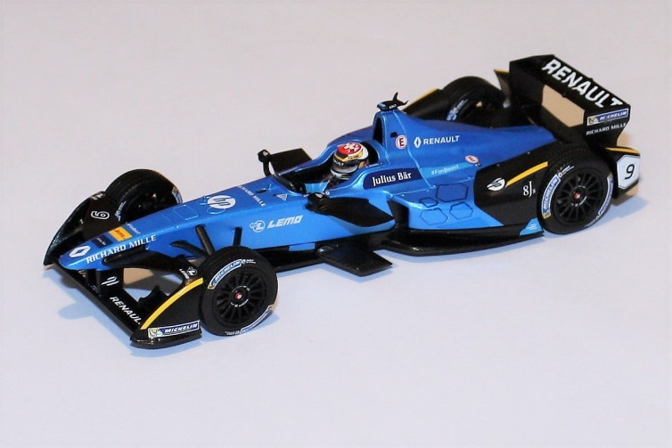
Spirit of Race, Ferrari 488 GTE n°55
24 H. du Mans 2017, Looksmart 1/43, CHF 125.-
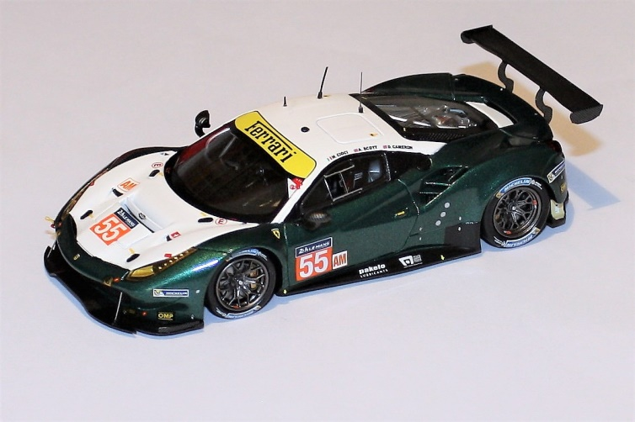
Edoardo Mortara, Mercedes-AMG GT3 n°48
FIA World Cup Macau 2017, Spark 1/43,CHF 72.50
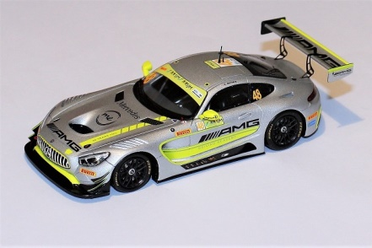
Bruno Eichmann, Porsche 911 GT2 n°74
24 Heures du Mans 1997, Spark 1/43, CHF 72.50
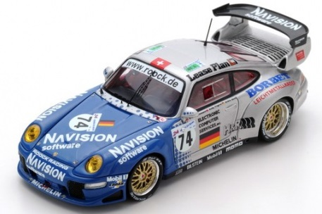
Sébastien Buemi, Toyota TS050 n°8
6 Heures de Fuji 2017, Spark 1/43, CHF 72.50
